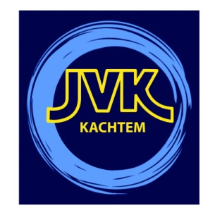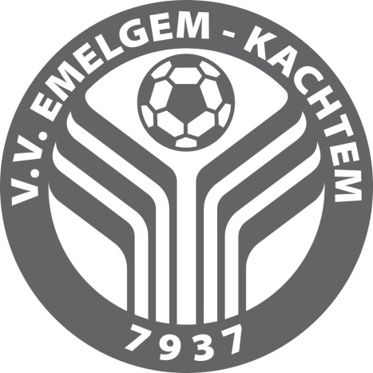
ACTIVITEITEN 2019 VVEK AFDELING ONDERBOUW KACHTEM
--------------------------------------------------------
-WOENSDAG 1 MEI JEUGDTORNOOI VVEK
>U6+U7 VOORMIDDAG > U8+U9 NAMIDDAG
-ZATERDAG 22 JUNI INSCHRIJVINGSDAG 10-13U KANTINE
-ZONDAG 18 AUGUSTUS START NIEUW SEIZOEN MET S MIDDAGS BBQ + ANIMATIE VOOR U6-U10 KASTEEL WALLEMOTE IZEGEM (INFO VOLGT)
-WEEKEND 25-27 OKTOBER JAARLIJKSE KAARTING KANTINE
-ZATERDAG 30 NOVEMBER SINTERKLAASFEEST U6-U10 IN KANTINE -VRIJDAG 20 DECEMBER KERSTFEEST U6-U10 IN BELLEVUE SCHOOL
-VRIJDAG 10 JANUARI 2020 NIEUWJAARSDRINK KANTINE

